Abril 22 de 2014
La ropa

- La camisa
- La camisilla
- La correa
- La cartera
- La billetera
- La bufanda
- La chaqueta
- El abrigo
- Las botas
- La pantaloneta
- Las sandalias
- El paraguas
- El maletín
- La corbata
- La minifalda
- Las chancletas
- La blusa
- La falda
- El pantalón
- El vestido
- El saco
- Los zapatos
- Los tenis
- Los tacones
- El suéter
- El anillo
- La camiseta
- Los guantes
- El sombrero
- Las gafas
- El collar
- La pulsera
- La gorra
- El reloj
- Los aretes
- La bandana
- La bincha
- Los ganchos de cabello
- La lycra
- El chaleco
- El pañuelo
- El impermeable

Ponerle el precio 20 prendas o accesorios y escribe las oraciones, sigue el ejemplo de abajo
Ejemplo.
El chaleco azul cuesta treinta y dos dólares
Los ganchos de cabello cuestan cinco dólares

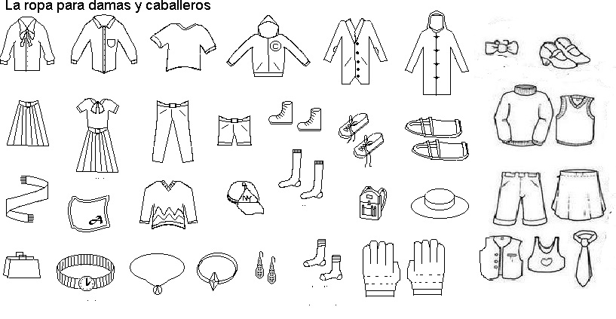

Materiales

- De algodón
- De tela
- De lana
- De poliéster
- De madera
- De cuero
- De seda
- De plástico
- De oro
- De plata
- De diamantes
- De lentejuelas
- De plumas
- De terciopelo
- De encaje
- De esmeraldas
- De zafiro
- De fantasía
- De peluche
- De gamuza
- De caucho
- De metal

 | Barato  cheap | Caro  expensive | Rebajado  clearance | Oferta  On sale | Ganga  clearance | Robo  Ripped off | A buen precio  A decent Price
singular | Esta barato(a) | Esta caro(a) | Esta rebajado(a) | Está en oferta | Es una ganga | Es un robo | Está a buen precio
plural | Están baratos(as) | Están caros(as) | Están rebajados(as) | Están en oferta | Son una ganga | Es un robo | Están a buen precio

20 prendas Power point presentación.
Ejemplo : La camisa azul de algodón marca Calvin Klein esta barata cuesta treinta dólares.

Listen to the audio file and write (type) the sentences.
https://www.youtube.com/watch?v=AkTGoLqmwsY&feature=youtu.be

Busca una foto de un hombre y una mujer y describe lo que llevan puesto.

